杨书记2024年五一节前开展安全检查工作

2024年4月30日，市委书记杨德宇、常务副市长邓彪率队对华龙万家超市开展五一节前安全检查

对金沙航电沙溪电站防汛备汛进行检查
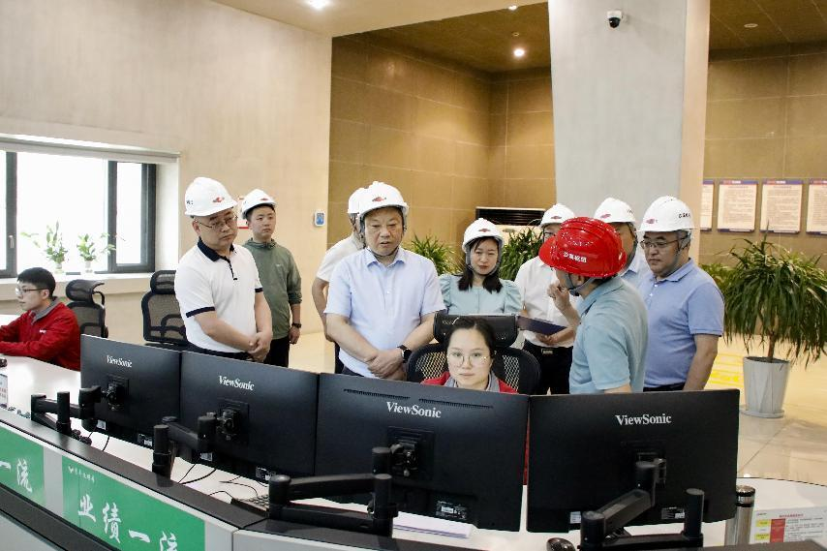
对江南李国山森林防灭火工作进行安全检查
对双瑞能源公司开展安全检查
